GP-2000C型 LED工业射线底片观片灯
一、概述
GP-2000C型 LED工业射线底片观片灯是针对JB/T4730-2005《承压设备无损检测》和GB/T 19802-2005《工业射线照相底片观片灯》最新的标准研制的新产品。GP-2000C型 LED工业射线底片观片灯革命性地采用了美国进口超大功率LED（SMD）做为观片灯的光源，可清晰地观察到在5.0D以上黑度底片上的微小缺陷。配合独特设计的散热系统， 无论是在脚踏开关模式还是手动模式下，连续工作12小时，照相底片都不发生卷曲。
GP-2000C型 LED工业射线底片观片灯采用针对观片灯而设计的恒流驱动方式，更大程度上保证了LED的正常工作，从而达到延长寿命的目的。低压电子方式的无级调光，进一步保障了使用者的安全。
二、产品特点
1、GP-2000C采用全数字式控制方式，调光更灵活，更精确。
2、GP-2000C可根据光的强弱，显示底片的黑白密度值；调光时也可根据黑白密度值，快捷地跳出底片所需要的光。这在国内尚属首例。
3、GP-2000C 具有全新的实时温度采集系统，实现了对光源的实时保护。用户可通过按下“存储”键并保持2秒以上，面板上的数码管将显示出其内部温度。当观片灯经常触及部位的外壳温度达到60度时，观片灯自动将光的亮度调到最低，同时面板上数码管闪烁“H H”符号。当观片灯的温度降到正常后，自动恢复到原来的亮度，面板上数码管的显示也自动恢复到原来的黑白密度值。
4、采用美国最先进的进口晶架、大晶片等白光光源技术，特身定做的LED光源；真正的冷光源，超高亮LED，观察屏最高亮度达到125，000cd/m² (388，000Lux)以上。
5、观察屏材料采用日本三凌丽阳株式社生产的亚克力板，具有超越玻璃的透光性，良好的慢散射性能，并且持久耐用，不变形、不变色。
6、低压电子方式的无级连续亮度调光（5%-100%）； 脚踏开关控制；节能环保。
三、主要技术指标
1、最高亮度：125，000cd/m² (388，000Lux)
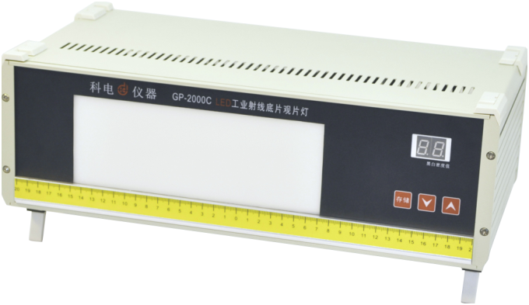
2、可观察胶片黑度：5.0以上
3、平均色温：7000K
4、观察屏最大面积：220×80（mm）
5、观察面均匀度：0.9以上
6、电源：47-63Hz/170-230VAC
7、功耗：120W
8、外形尺寸：430×220×130（mm）
9、放大镜：两倍放大镜
10、使用的环境温度：-60℃~ 60℃
11、显示黑白密度值的范围：1.0~5.0
四、装箱单
1、GP-2000C型LED观片灯主机 1台
2、脚踏开关 1个
3、遮光板 2个
4、直柄放大镜 1个
5、备用保险丝 2个
6、说明书、合格证、保修卡 1套

